Nom :_____________
Exercices supplémentaires
Explorer les pourcentages
1. Écris une fraction avec des centièmes, un nombre décimal et un pourcentage pour décrire la partie ombrée de chaque grille.
a) 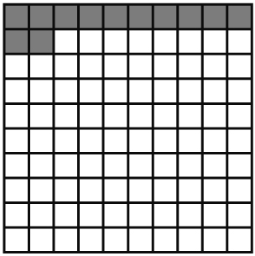 b) c) 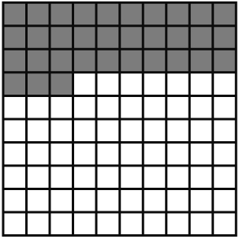
d) 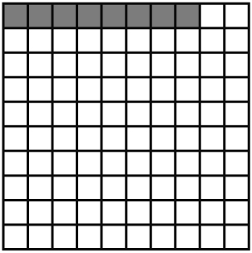 e) 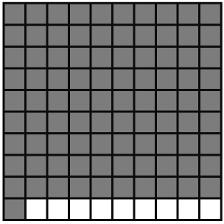 f) 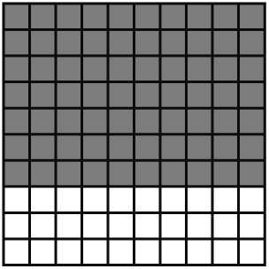
2. Écris une fraction avec des centièmes, un nombre décimal et un pourcentage pour décrire la partie non ombrée de chaque grille de la question 1.
3. Colorie une grille de 100 pour montrer chaque pourcentage.
Écris ensuite chaque pourcentage sous la forme d’un nombre décimal et d’une fraction avec des centièmes.
a) 36 % b) 89 % c) 1 % d) 47 %
4. Utilise une grille de 100.
a) Colorie 34 % de la grille en rouge, 17 % en vert, 26 % en jaune et le reste en
orange. Écris une fraction et un nombre décimal pour décrire la partie
de la grille occupée par chaque couleur.
b) Quel pourcentage de la grille est coloriée en orange ?
5. Écris chaque expression sous la forme d’un pourcentage et d’un nombre décimal.
a) 37 sur 100 b) 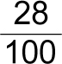 c) 13 : 100 d) 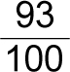
6. Écris chaque pourcentage sous la forme d’une fraction avec des centièmes.
Écris-le ensuite sous la forme d’un nombre décimal.
a) 12 % b) 2 % c) 81 % d) 65 %
7. Un melon d’eau est composé à 92 % d’eau. Quel pourcentage n’est pas composé d’eau ? Explique comment tu le sais.

